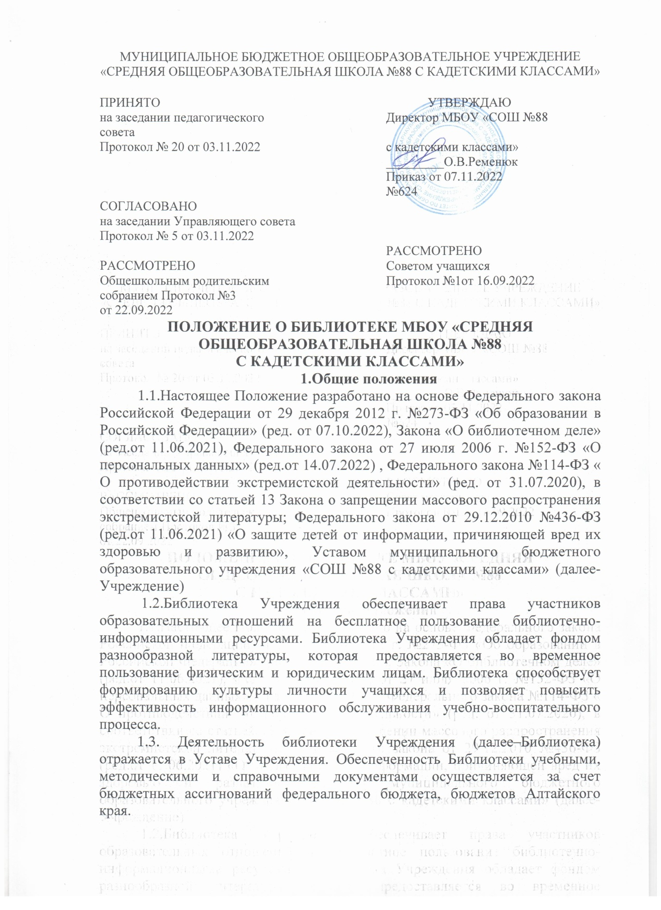

Библиотека доступна и бесплатна для читателей: учащихся, учителей, педагогов и других работников Учреждения. Удовлетворяет также запросы родителей на литературу и информацию по педагогике и образованию с учетом имеющихся возможностей.
1.4. Цели Библиотеки соотносятся с целями Учреждения: формирование общей культуры личности учащихся на основе усвоения обязательного минимума содержания общеобразовательных программ, их адаптация к жизни в обществе, создание основы для самоопределения и социализации обучающихся на основе социокультурных, духовно- нравственных ценностей и принятых в обществе правил, и норм поведения в интересах человека, семьи, общества и государства.
1.5. Библиотека руководствуется в своей деятельности федеральными законами, указами и распоряжениями Президента Российской Федерации, постановлениями и распоряжениями Правительства Российской Федерации и исполнительных органов Алтайского края, решениями Главного управления образованием и молодежной политики Алтайского края, комитета по образованию города Барнаула, Уставом Школы, Положением о библиотеке, утвержденным руководителем Школы.
1.6. Деятельность библиотеки основывается на принципах демократии, гуманизма, общедоступности, приоритета общечеловеческих ценностей, гражданственности, свободного развития личности.
1.7. Порядок пользования источниками информации, перечень основных услуг и условия их предоставления определяются Положением о библиотеке Школы, утвержденными руководителем Школы.
1.8. В школьной библиотеке категорически запрещено распространение литературы, входящей в Федеральный список экстремистских материалов, издание и распространение печатных, аудио-, аудиовизуальных и иных материалов, содержащих хотя бы один из признаков, предусмотренных частью первой статьи 1 Федерального закона от 25 июля 2002 r. № 114-ФЗ "О противодействии экстремистской деятельности", не допускается наличия экстремистских материалов, призывающих к осуществлению экстремистской деятельности либо обосновывающих или оправдывающих необходимость осуществления такой деятельности, публикаций, обосновывающих или оправдывающих национальное и (или) расовое превосходство либо оправдывающих практику совершения военных или иных преступлений, направленных на полное или частичное уничтожение какой-либо этнической, социальной, расовой, национальной или религиозной группы.
В библиотеке размещается (систематически обновляется) «Федеральный список экстремистской литературы, утвержденный федеральным органом исполнительной власти, запрещенной к распространению на территории Российской Федерации».
1.9. Школа несёт ответственность за доступность и качество библиотечноинформационного обслуживания библиотеки.
1.10. Организация обслуживания участников образовательных отношений производится в соответствии с правилами техники безопасности и противопожарными, санитарно- гигиеническими требованиями.

2.Задачи библиотеки
2.1. Основными задачами библиотеки являются:
а) обеспечение участников образовательного процесса учебниками и учебными пособиями, учебно- методическими материалами, средствами обучения и воспитания в пределах федеральных государственных образовательных стандартов;
б) воспитание культурного и гражданского самосознания, помощь в социализации обучающегося, развитии его творческого потенциала;
в) формирование навыков независимого библиотечного пользователя: обучение поиску, отбору и критической оценке информации;
г) совершенствование предоставляемых библиотекой услуг на основе внедрения новых информационных технологий и компьютеризации библиотечно-информационных процессов, формирование комфортной библиотечной среды.

3.Функции библиотеки
Для реализации основных задач библиотека:
а) формирует фонд библиотечно-информационных ресурсов общеобразовательного учреждения:
• комплектует универсальный фонд учебными, художественными, научными, справочными, педагогическими и научно-популярными документами на традиционных и нетрадиционных носителях информации;
• осуществляет размещение, организацию и сохранность документов;
б) создает информационную продукцию:
• осуществляет аналитико-синтетическую переработку информации;
• организует и ведет справочно-библиографический аппарат: каталоги (алфавитный, систематический), картотеки (систематическую картотеку статей, тематические картотеки), электронный каталог;
• разрабатывает рекомендательные библиографические пособия (списки, обзоры, указатели и т.п.);
• обеспечивает информирование пользователей об информационной продукции;
в) осуществляет дифференцированное библиотечно-информационное обслуживание обучающихся:
• предоставляет информационные ресурсы на различных носителях на основе изучения их интересов и информационных потребностей;
• создает условия для реализации самостоятельности в обучении, познавательной, творческой деятельности с опорой на коммуникацию; способствует развитию навыков самообучения;
• организует обучение навыкам независимого библиотечного пользователя и потребителя информации, содействует интеграции комплекса знаний, умений и навыков работы с книгой и информацией;
• оказывает информационную поддержку в решении задач, возникающих в процессе их учебной, самообразовательной и досуговой деятельности;
• организует массовые мероприятия, ориентированные на развитие общей, и читательской культуры личности;
• содействует членам педагогического коллектива и администрации Школы в организации образовательного процесса и досуга обучающихся;
г) осуществляет дифференцированное библиотечно-информационное обслуживание педагогических работников:
• выявляет информационные потребности и удовлетворяет запросы, связанные с обучением, воспитанием и здоровьем детей;
• выявляет информационные потребности и удовлетворяет запросы в области педагогических инноваций и новых технологий;
• организует доступ к банку педагогической информации на любых носителях; просмотр электронных версий педагогических изданий;
• способствует проведению занятий по формированию информационной культуры; является базой для проведения практических занятий по работе с информационными ресурсами;
д) осуществляет дифференцированное библиотечно-информационное обслуживание родителей (иных законных представителей) обучающихся:
• удовлетворяет запросы пользователей и информирует о новых поступлениях в библиотеку;
• консультирует по вопросам организации семейного чтения, знакомит с информацией по воспитанию детей;
• консультирует по вопросам учебных изданий для обучающихся.

4.Организация деятельности библиотеки
4.1. Наличие укомплектованной библиотеки в Школе обязательно.
4.2. Структура библиотеки состоит из абонементного отдела.
4.3. Библиотечно-информационное обслуживание осуществляется на основе библиотечно- информационных ресурсов в соответствии с учебным и воспитательным планами Школы, программами, проектами и планом работы библиотеки.
4.4. В целях обеспечения модернизации библиотеки в условиях информатизации образования и в пределах средств, выделяемых учредителями, Школа обеспечивает библиотеку:
• гарантированным финансированием комплектования библиотечно-информационных ресурсов;
• необходимыми служебными и производственными помещениями в соответствии со структурой библиотеки и нормативами по технике безопасности эксплуатации компьютеров (отсутствие высокой влажности, запыленности помещения, коррозионноактивных примесей или электропроводящей пыли) и в соответствии с положениями СанПиН;
• современной телекоммуникационной и копировально-множительной техникой и необходимыми программными продуктами;
• ремонтом и сервисным обслуживанием техники и оборудования библиотеки;
• библиотечной техникой и канцелярскими принадлежностями,
4.5. Школа создает условия для сохранности аппаратуры, оборудования и имущества библиотеки,
4. 6. Ответственность за систематичность и качество комплектования основного фонда библиотеки, комплектование учебного фонда в соответствии с федеральными перечнями учебников и учебно-методических изданий, создание необходимых условий для деятельности библиотеки несет руководитель Школы в соответствии с Уставом Школы.
4.7. Режим работы библиотеки определяется приказом директора Школы в соответствии с правилами внутреннего распорядка Школы.
При определении режима работы библиотеки предусматривается выделение:
• двух часов рабочего времени ежедневно на выполнение внутри библиотечной работы;
• одного раза в месяц - санитарного дня, в который обслуживание пользователей не производится;
• не менее одного раза в месяц - методического дня.
4.8. В целях обеспечения рационального использования информационных ресурсов в работе с детьми и юношеством библиотека Школы взаимодействует с библиотеками Министерства культуры Российской Федерации.

5.Управление. Штаты
5.1. Управление библиотекой осуществляется в соответствии с законодательством Российской Федерации, Алтайского края и Уставом Школы.
5.2. Общее руководство деятельностью библиотеки осуществляет руководитель Школы.
5.3. Руководство библиотекой осуществляет педагог-библиотекарь, который несет ответственность в пределах своей компетенции перед обществом и руководителем Школы, обучающимися, их родителями (иными законными представителями) за организацию и результаты деятельности библиотеки в соответствии с функциональными обязанностями, предусмотренными квалификационными требованиями, трудовым договором и Уставом Школы.
5.4. Педагог-библиотекарь является членом педагогического коллектива и входит в состав педагогического совета Школы.
5.5. Педагог-библиотекарь разрабатывает и представляет руководителю Школы на утверждение следующие документы: а) положение о библиотеке, правила пользования библиотекой; б) планово-отчетную документацию; в) технологическую документацию.
5.6. На работу в библиотеку принимаются лица, имеющие необходимую профессиональную подготовку, соответствующую требованиям квалификационной характеристики по должности и полученной специальности, подтвержденную документами об образовании и (или) квалификации.
5.7. Трудовые отношения работника библиотеки и Школы регулируются трудовым договором, условия которого не должны противоречить законодательству Российской Федерации о труде.

6. Права и обязанности библиотеки
6.1.Библиотека имеет право:
разрабатывать правила пользования библиотекой и другую регламентирующую документацию;
- устанавливать в соответствии с правилами пользования библиотекой вид и размер компенсаций ущерба, нанесенного пользователями библиотеки.
6.2. Работники библиотек имеют право:
а) самостоятельно выбирать формы, средства и методы библиотечно-информационного обслуживания образовательного и воспитательного процессов в соответствии с целями и задачами, указанными в Уставе Школы и Положении о библиотеке Школы;
б) проводить в установленном порядке факультативные занятия, уроки и кружки библиотечно-библиографических знаний и информационной культуры;
в) определять источники комплектования информационных ресурсов; r) изымать и реализовывать документы из фондов в соответствии с инструкцией по учету библиотечного фонда;
д) иметь ежегодный отпуск 56 календарных дней;
е) участвовать в соответствии с законодательством Российской Федерации в работе библиотечных ассоциаций или союзов
ё) быть представленным к различным формам поощрения, наградам и знакам отличия, предусмотренным для работников образования и культуры;
ж) на аттестацию согласно порядку, изложенному в соответствующих нормативных актах Правительства Российской Федерации;
з) на дополнительную оплату труда, предусмотренную законодательством.
6.3. Педагог - библиотекарь обязан:
а) обеспечить пользователей учебниками и учебными пособиями, учебно-методическими материалами, средствами обучения и воспитания в пределах фонда; б) информировать пользователей о видах предоставляемых библиотекой услуг;
в) обеспечить научную организацию фондов и каталогов;
г) формировать фонды в соответствии с утвержденными федеральными перечнями учебных изданий, образовательными программами Школы, интересами, потребностями и запросами всех категорий пользователей;
д) совершенствовать информационно-библиографическое и библиотечное обслуживание пользователей;
е) обеспечить пользователям возможность работы с информационными ресурсами библиотеки, не содержащими экстремистской направленности и информации, негативно влияющей на несовершеннолетних;
ё) ежемесячно отслеживать обновления «Федерального списка экстремистских материалов» на сайте Министерства юстиции РФ и вносить изменения в печатный вариант документа «Федеральный список экстремистских материалов», хранящегося в библиотеке Школы для препятствия распространения информации экстремистской направленности; ж) педагог — библиотекарь должен ежеквартально проводить сверку имеющихся в фондах библиотеки документов с Федеральным списком экстремистских материалов, изымать, если таковы есть, из фонда библиотеки. По результатам проверок составлять акт сверки фонда. Контроль за фондом библиотеки (на наличие материалов экстремистского характера) осуществляет комиссия, назначенная приказом директора.
з) обеспечивать сохранность использования носителей информации, их систематизацию, размещение и хранение;
и) обеспечивать режим работы в соответствии с потребностями пользователей и работой Школы;
к) отчитываться в установленном порядке перед руководителем Школы;
л) повышать квалификацию.

7. Права и обязанности пользователей библиотеки
7.1. Пользователи библиотеки имеют право:
а) получать полную информацию о составе библиотечного фонда, информационных ресурсах и предоставляемых библиотекой услугах;
б) пользоваться справочно-библиографическим аппаратом библиотеки; в) получать консультационную помощь в поиске и выборе источников информации;
г) получать во временное пользование на абонементе и в читальном зале печатные издания, аудиовизуальные документы и другие источники информации;
д) продлевать срок пользования документами;
е) получать тематические, фактографические, уточняющие и библиографические справки на основе фонда библиотеки;
ж) получать консультационную помощь в работе с информацией на нетрадиционных носителях при пользовании электронным и иным оборудованием;
з) участвовать в мероприятиях, проводимых библиотекой;
и) обращаться для разрешения конфликтной ситуации к руководителю Школы.
7.2. Пользователи библиотеки обязаны:
а) соблюдать правила пользования библиотекой;
б) бережно относиться к произведениям печати (не вырывать, не загибать страниц, не делать в книгах подчеркиваний, пометок), иным документам на различных носителях, оборудованию, инвентарю;
в) поддерживать порядок расстановки документов в открытом доступе библиотеки, расположения карточек в каталогах и картотеках;
г) пользоваться ценными и справочными документами только в помещении библиотеки;
д) убедиться при получении документов в отсутствии дефектов, а при обнаружении проинформировать об этом работника библиотеки. Ответственность за обнаруженные дефекты в сдаваемых документах несет последний пользователь;
е) возвращать документы в библиотеку в установленные сроки;
ж) заменять документы библиотеки в случае их утраты или порчи им равноценными;
и) полностью рассчитаться с библиотекой по истечении срока обучения или работы в Школе (сдать учебники в соответствии с графиком сдачи учебников). В случае потери учебника, книги восстановить утраченное имущество.
7.3. Порядок пользования библиотекой:
а) запись обучающихся Школы в библиотеку производится по списочному составу класса в индивидуальном порядке, педагогических и иных работников Школы, родителей (иных законных представителей) обучающихся - по паспорту;
б) перерегистрация пользователей библиотеки производится ежегодно;
в) документом, подтверждающим право пользования библиотекой, является читательский формуляр;
в) читательский формуляр фиксирует дату выдачи пользователю документов из фонда библиотеки и их возвращения в библиотеку.
7.4. Порядок пользования абонементом:
а) пользователи имеют право получить на дом из многотомных изданий не более двух документов одновременно;
б) максимальные сроки пользования документами:
• учебники, учебные пособия - учебный год;
• научно-популярная, познавательная, художественная литература - до 1 месяца; • периодические издания, издания повышенного спроса - до 10 дней;
в) пользователи могут продлить срок пользования документами, если на них отсутствует спрос со стороны других пользователей.
7.5. Порядок пользования читальным залом:
а) документы, предназначенные для работы в читальном зале, на дом не выдаются;
б) энциклопедии, справочники, редкие, ценные и имеющиеся в единственном экземпляре документы выдаются только для работы в читальном зале.

